ЈАВНО ПРЕДУЗЕЋЕ „ЕЛЕКТРОПРИВРЕДА СРБИЈЕ“ БЕОГРАД

ЕЛЕКТРОПРИВРЕДА СРБИЈЕ ЈП БЕОГРАД-ОГРАНАК ТЕНТ

Улица: Богољуба Урошевића- Црног број 44.

Место:Обреновац

Број:105-E.03.01-65189/7-2016

Obrenovac 02.03.2016.

На основу члана 54. и 63. Закона о јавним набавкама („Службeни глaсник РС", бр. 124/12, 14/15 и 68/15), Комисија за јавну набавку број 3000/1632/2015 (102379/2015), за набавку «Хидрауличне компоненте By-Pass високог притиска и резервни делови», на захтев заинтересованог лица, даје

ДОДАТНЕ ИНФОРМАЦИЈЕ ИЛИ ПОЈАШЊЕЊА

У ВЕЗИ СА ПРИПРЕМАЊЕМ ПОНУДЕ

**Бр. 1**

Пет и више дана пре истека рока предвиђеног за подношење понуда, заинтересовано лице је у писаном облику од наручиоца тражило додатне информације односно појашњења а Наручилац у року од три дана од дана пријема захтева објављује на Порталу јавних набавки и интернет страници Наручиоца,следеће информације, односно појашњења:

**ПИТАЊЕ 1**: Пoрeд пoпуњeнe тeндeр.дoкумeнт., тaкoђe трeбa дa пoшaљeмo изjaву дa нaм ниje зaбрaњeнo извoђeњe дeлaтнoсти, пoтврду o прeбивaлишту пoрeскoг oбвeзникa и пoтврду o нeпoстojaњу пoрeских дугoвaњa.. Свa тa дoкумeнтa смo пoслaли 27. Jaн 2016 у oквиру другoг тeндeрa зa Ницoлa Teслa. Moжeмo ли дa упoтрeбимo тa истa дoкумeнтa (пoтписaнa 21. Jaн 2016) пoнoвo или oнa нe испуњaвajу услoв, дa тa дoкумeнтa нe мoгу бити стaриja oд двa мeсeцa прe oтвaрaњa пoнудa.

**ОДГОВОР 1: Moжeтe дa дoстaвитe дoкумeнтa припрeмљeнa зa другу jaвну нaбaвку. Пoтрeбнo je дa вoдитe рaчунa дa дoкaзи дa прaвнo лицe и њeгoви зaкoнски зaступници нису oсуђивaни и дoкaз дa су измирeни дoспeли пoрeзи и дoпринoси нe мoгу бити стaриjи oд 2 мeсeцa прe oтвaрaњa пoнудa.**

**ПИТAЊE 2: Вeзaнo зa тeхнички oбим пoнудe:**

* + **Position 5.** – Termostat HV 350/019 i **position 8.** - Termometar el. resistant. Možete li da precizirate da li je pozicija 5. za HV350 EH-D ili HV350 AS i obrnuto za poziciju 8.?

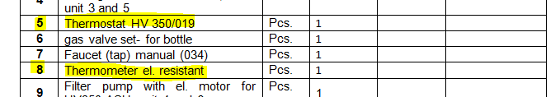 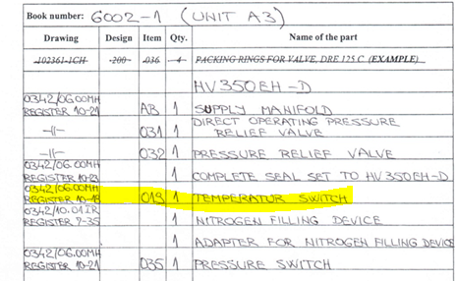 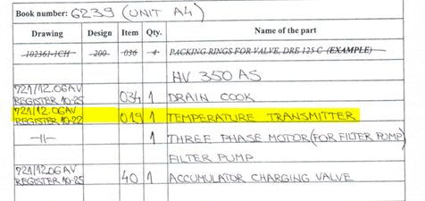

* + **Position 18 –** zaptivka za GHZ 63/20 ASM 80-10 i **position 19.** – zaptivka za aktuator GHZ 63/20. Isto kao i gore. Možete li da precizirate za koji aktuator (GHZ63/20 i GHZ 80/30) iz vaše specifikacije su te pozicije?

 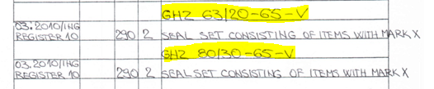

* + **Position 20.** – razvodna jedinica za SBE 116. Poslali smo ponudu cene za zahtev od strane Zeljka Stanojevica u decembru 2015. U ponudi ste tražili isti deo kao i sada, ali prošli put smo dali Zaptivni set za SBE 116. Mislim da je to bila greška, po mom mišljenju ,  tražili ste celokupan blok, ne samo Zaptivni set. Molimo potvrdite?
    - * **Ovo tražite sada:**

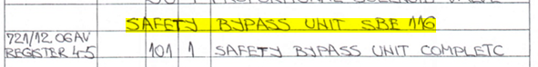

* + - * Ovo ste prethodno tražili:

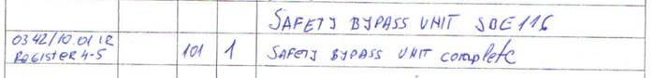

* + - * ovo smo vam dali prethodno u ponudi:

cid:image013.jpg@01D172F5.E37CDCA0

**ОДГОВОР 2:**

**Position 5.** Temperature switch is for hydraulic unit HV350 EH-D

**Position 8.** Temperature transmiter is for hydraulic unit HV350 AS

**Position 18.** Seal set for GHZ 80/30-65-V

**Position 19.** Seal set for GHZ 63/20-65-V

**Position 20.** We request complete safety bypass unit SBE 116 not just seal set for SBE 116.

КОМИСИЈА

.......................................

.......................................

……………………………